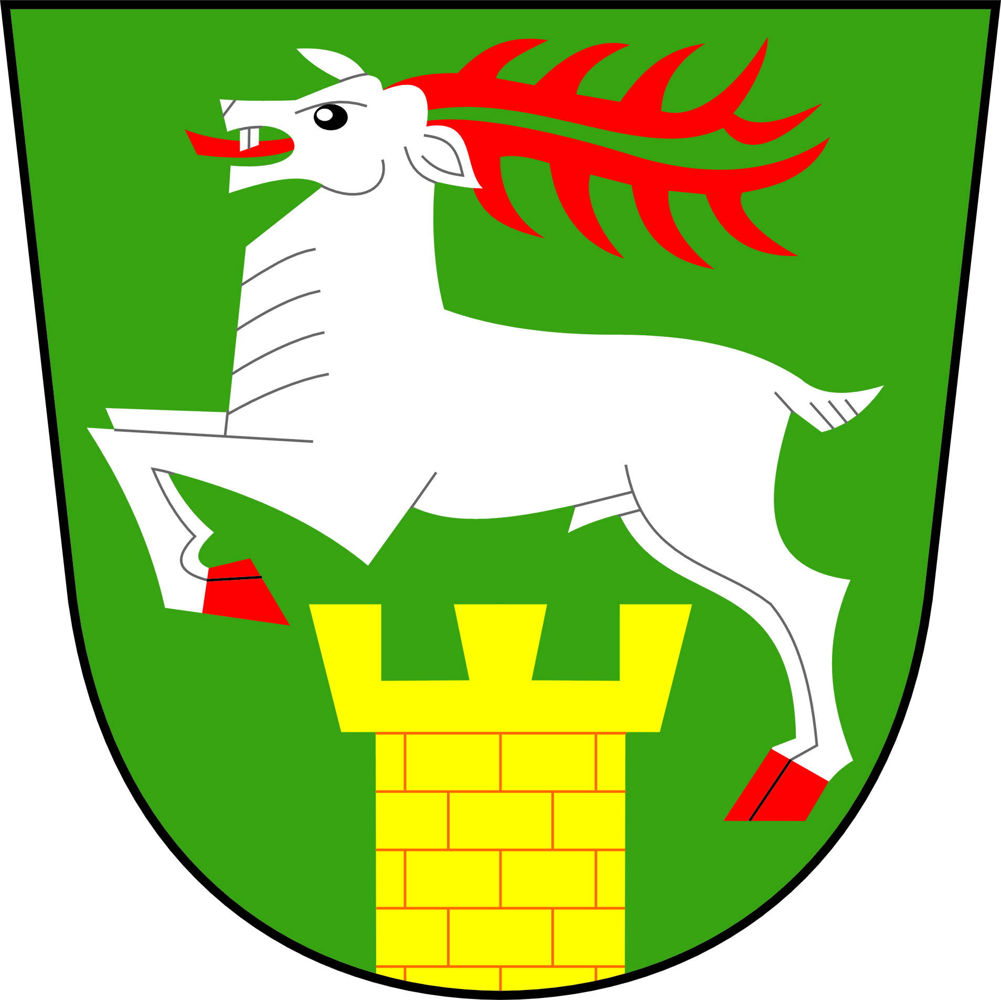**OBEC MRLÍNEK**

**Mrlínek č. 54**

**768 61 Bystřice pod Hostýnem**

**V Mrlínku 13.12.2023**

V souladu s §103, odstavec 5 zákona 128/2000 Sb., o obcích, v platném znění svolávám

veřejné zasedání Zastupitelstva obce Mrlínek.

**Místo konání:** na adrese Mrlínek č. 96 - místnost ve staré školce

**Doba konání:**  pátek 22.12.2023 od 19:00

**Program:**

1. Zpráva starosty
2. Rozpočet obce Mrlínek na rok 2024
3. Plán inventur za rok 2023, jmenování členů inventarizační komise
4. Správa a údržba obecního majetku a prostranství na rok 2024
5. Majetkoprávní záležitosti
6. Různé
7. Diskuse
8. Závěr

Bc. Dušan Zapletal

starosta obce

Elektronická úřední deska a úřední deska obecního úřadu

Vyvěšeno dne: 13.12.2023

Jméno a podpis: Bc. Dušan Zapletal

Sejmuto dne: 31.12.2023

Jméno a podpis: Bc. Dušan Zapletal

__________________________________________________________________________

Telefon starosta : 773 994 029 Telefon úřad: 573 379 092 Email a e-podatelna: [obec@mrlinek.cz](mailto:obec@mrlinek.cz)

Datová schránka: Číslo účtu: 27-1479280247/0100 IČ:47934701

Úřední dny: středa 18:00 – 19:00 Web: www.mrlinek.cz